浙江工商大学2007/2008学年第二学期期末考试试卷(A)

课程名称： 高等数学（下） 考试方式： 闭卷 完成时限：120分钟
班级名称： 学号： 姓名：
题号 | 一 | 二 | 三 | 四 | 五 | 总分
分值 | 15 | 15 | 49 | 16 | 5 | 100
得分
阅卷人
- 填空题（每小题3分，共15分）
- 曲面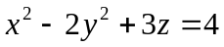被平面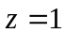截得的曲线，绕轴旋转一周
所成的旋转曲面方程为_________________.
- 设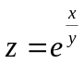，则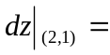_________________ .
- 设是由球面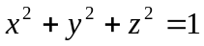所围成的闭区域,则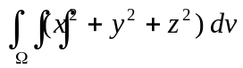
= ____ _.
- 将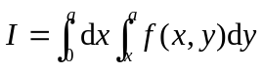交换积分次序后,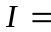 .
- 幂级数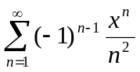的收敛域为 .
二、单项选择题（每小题3分，共15分）
1. 若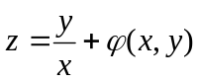，则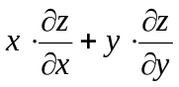＝( ).
(A)０ (B) 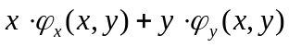
(C) 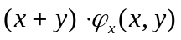 (D) 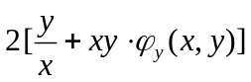
2. 二元函数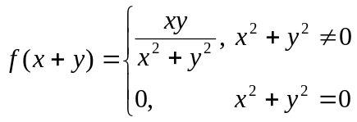在点(0,0)处( )
(A)不连续，偏导数存在 (B) 连续，偏导数存在
(C)连续，偏导数不存在 (D) 不连续，偏导数不存在

3.函数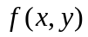＝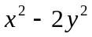，则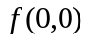是的( ).
(A)极大值 (B)极小值 (C)非极值 (D)不能确定

4.下列级数中，收敛的有( ).
(A) 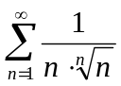 (B) 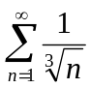
(C) 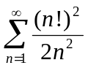 (D) 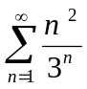
5. 设常数，则级数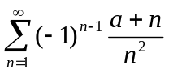 ( ).
(A)发散 ； (B)绝对收敛；
(C)条件收敛； (D)收敛或发散与的取值有关．

三、计算题（每小题7分，共49分）
1. 求过点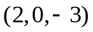且与直线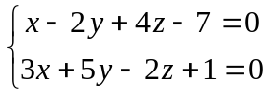垂直的平面方程.

2. 若函数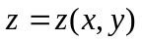.由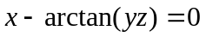所确定，求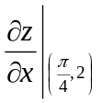，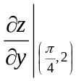．

3. 计算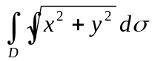,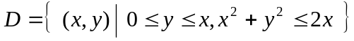.

4． 计算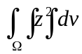,其中为：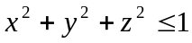.

5.计算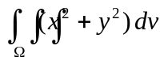，其中积分区域是由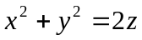与平面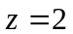所围的立体.

6． 求幂级数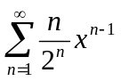的:(1) 收敛域；(2)和函数.

7.求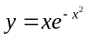在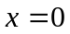处展开的幂级数.

四、应用题（每小题8分，共16分）
1. 求曲线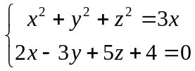在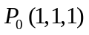处的切线及法平面方程.

2. 在曲面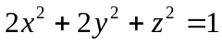上求一点,使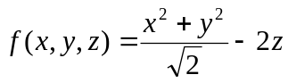在该点沿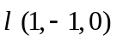方向的方向导数最大.

五、证明题（每小题5分，共5分）
设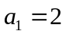，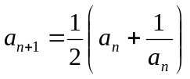，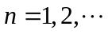,证明:(1)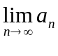存在；
(2)级数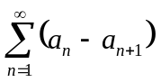收敛

